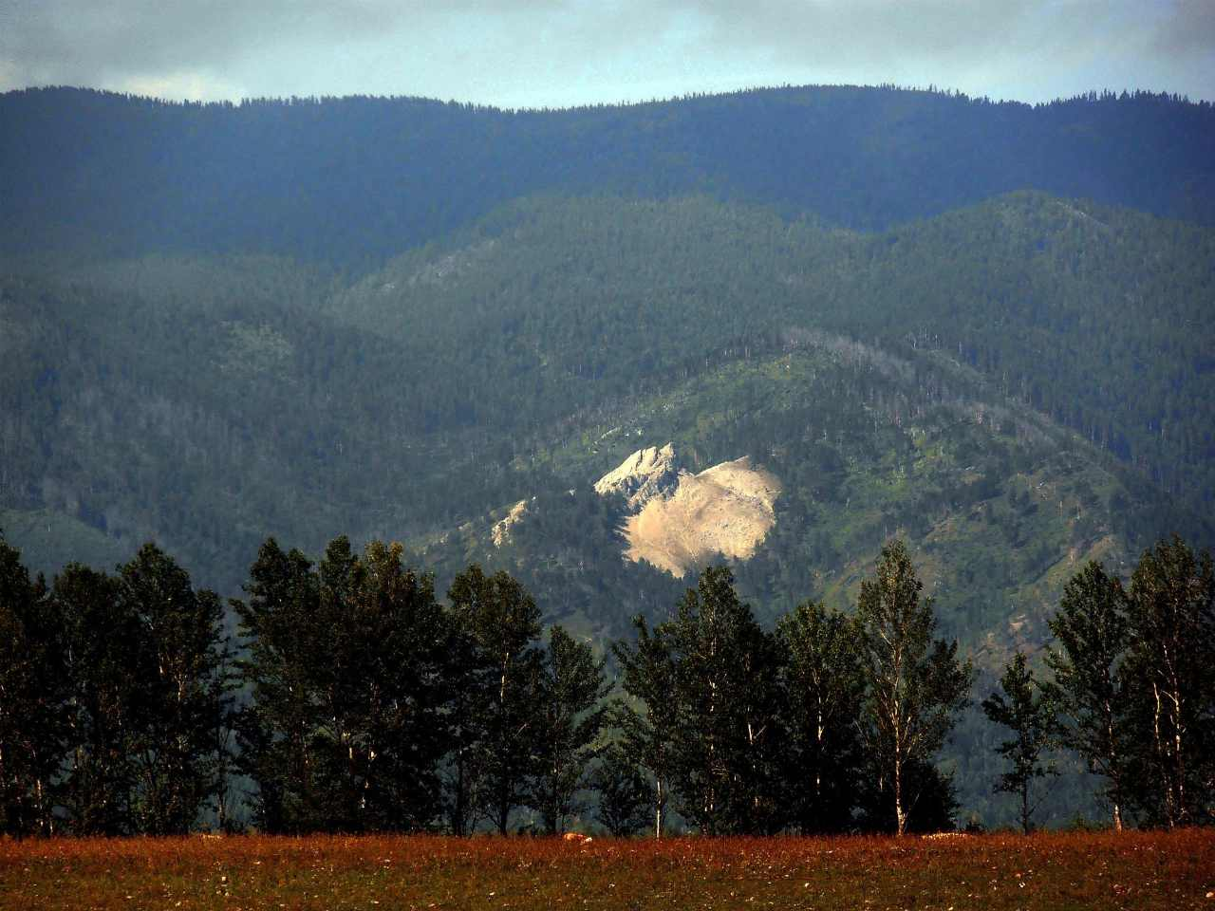
Баярма Зарбуева

к 95-летию со дня образования Тункинского района

«Ты глубинка моя Далахайская,
ты земля моих предков отцовская…»

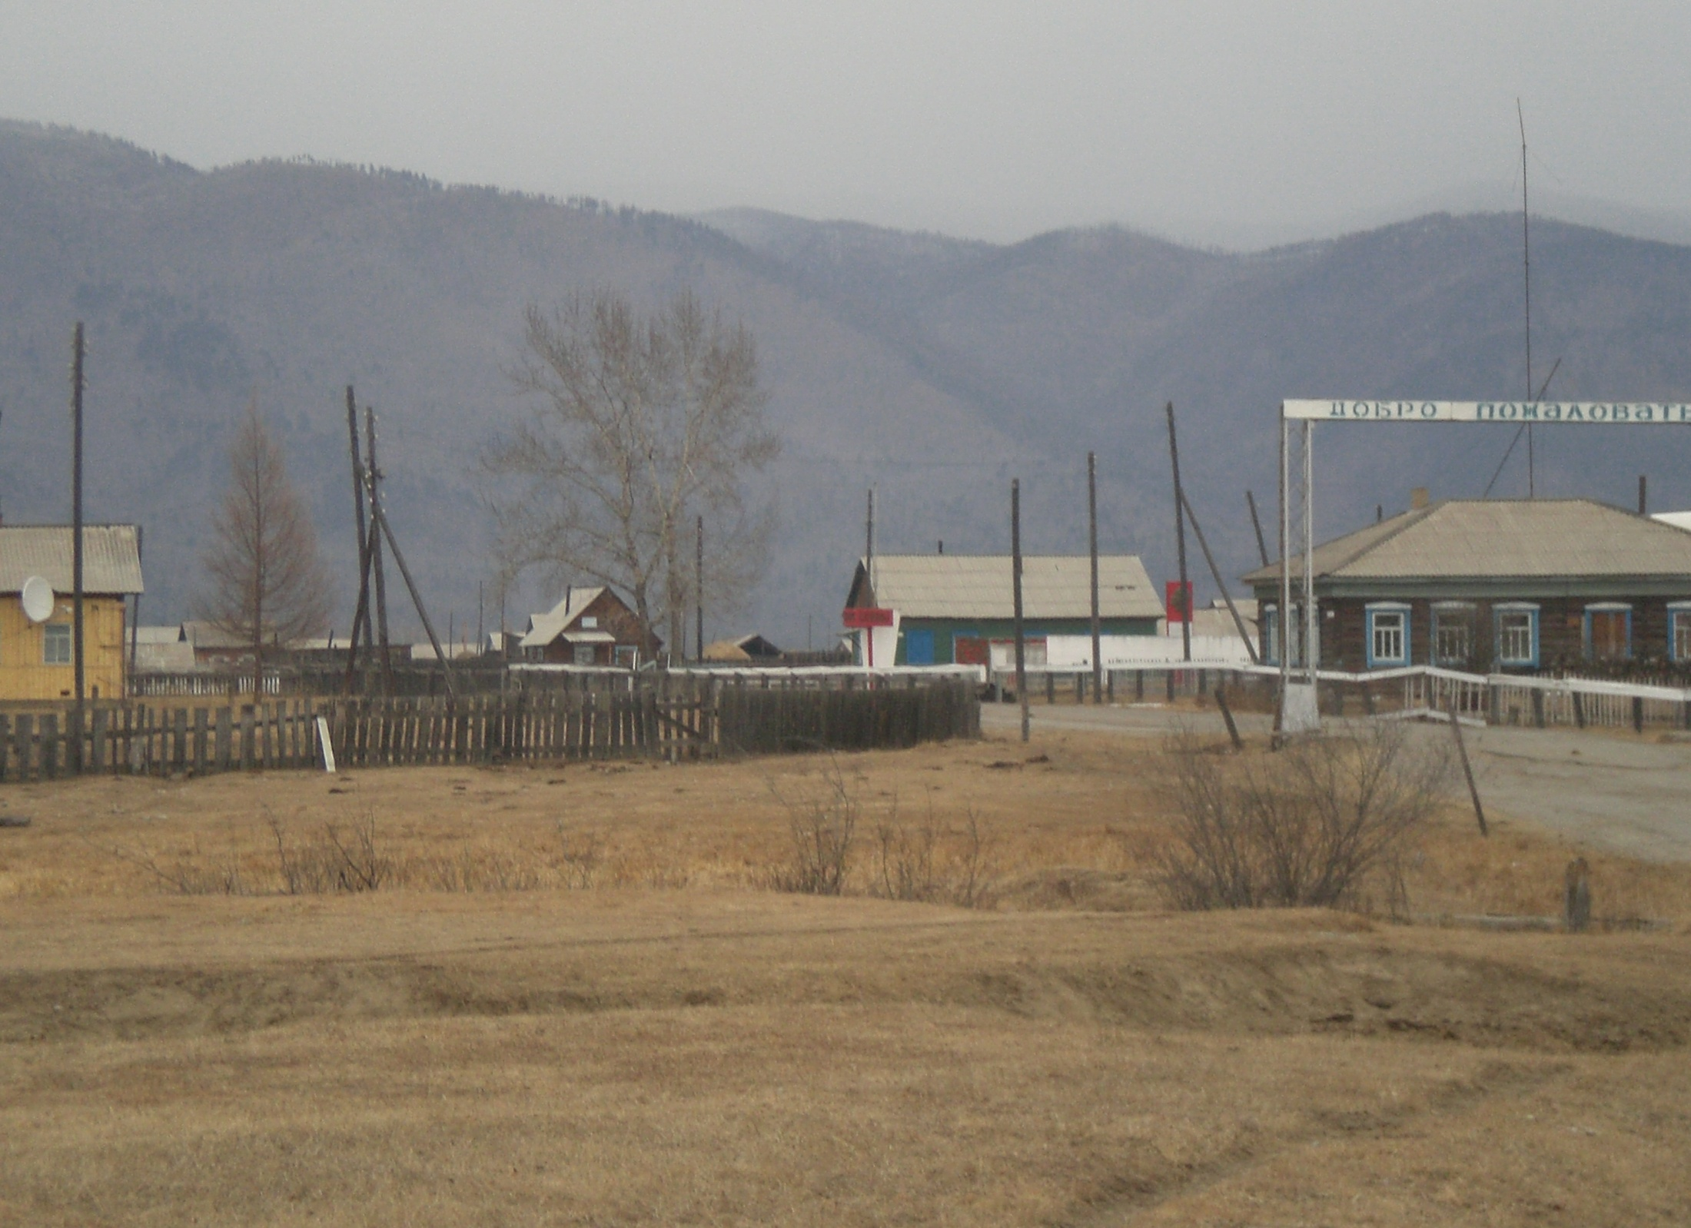
Далахай
Наш прекрасный Далахай! Под мостом течёт Иркут,
Край ты наш любимый. Много облепихи тут.
Здесь красивые места, Если знаешь ты места,
Есть целебная вода. Так скорей беги сюда.
Вот и памятник стоит
Возле клуба нашего.
Ну, а вот и наша школа,
Возле школы – магазин.

Дальше там идут дома,
А потом Хонгодоры.
Хороши уж там леса,
Где есть целебная вода.
Октябрь, 2018 год

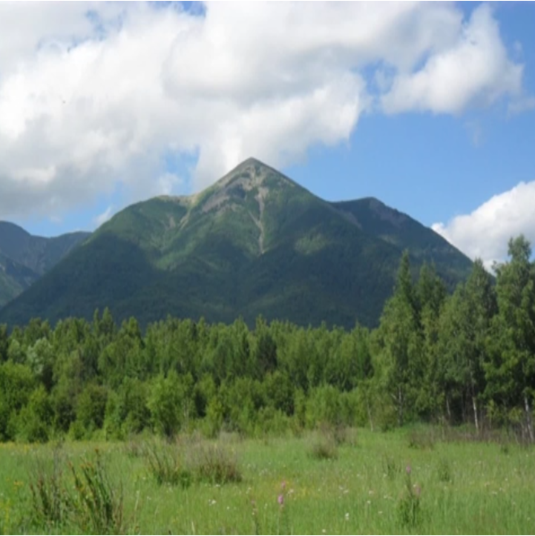
Моя Тунка
Горы, поля и равнины,
Реки, снега и леса.
Не найдёшь ты места на свете
Лучше, чем наша Тунка.
На полях её зреет пшеница,
На лугах метают стога.
На горах появилась зарница –
Это наша родная Тунка.
Из года в год богатеют леса:
Есть косуля, и соболь, и белка.
И Иркут наш славится рыбой –
Это наша родная Тунка.
Здесь каждый с рождения знает,
Что беречь её надо всегда.
Ведь она ещё молодая
Светлая наша Тунка! Ноябрь, 2018 год

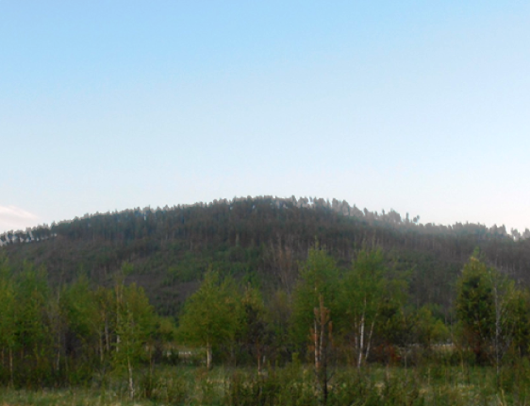

Мой любимый уголок природы

Хонгодоры – мой любимый уголок.
Думаю о нём каждую секунду.
Родные леса – любимые места
И маленькая речка под горкой.

Родилась я в этой стороне
И горжусь я ею.
Любовь, удача, счастье, радость
Пусть всегда сопутствуют тебе.

Мой родимый край!
На всём земном шаре
Одна ты такая,
Всеми нами любимая.
октябрь, 2018 год

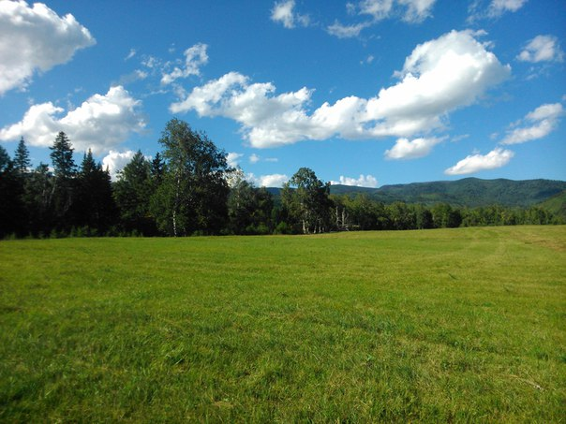
Моя Бурятия
Природа в Бурятии прекрасна,
Живописна хоть когда.
Когда над озером большая ива,
Своей красой «чарует» небеса.
И в небе ласточки летают,
Танцуя свой «воздушный вальс»,
И как будто припевают:
Как хорошо у вас сейчас
А в тихом глубоком Байкале
Средь прозрачных вод
Плавают нерпа и омуль
Их больше нигде не найдешь
И возле Саянских гор
Находится наша долина.
Там много целебных вод,
Природа там очень красива!

ноябрь, 2018 год

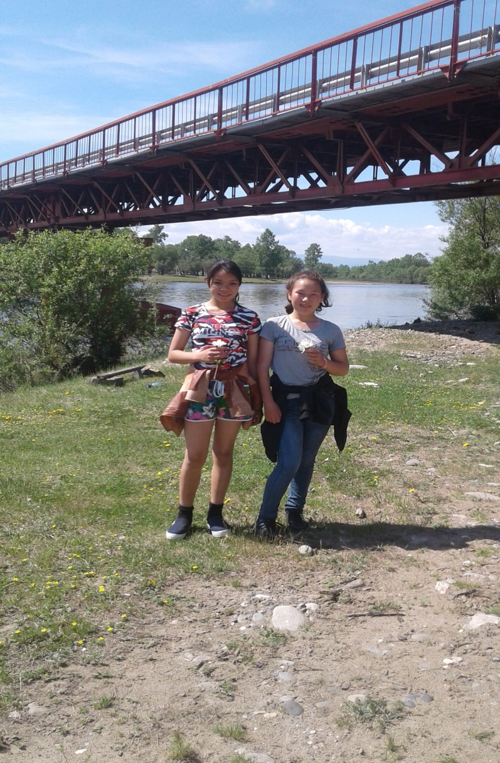
Осень

Осень золотая! Ягоды собрали,
Снова к нам пришла. На зиму оставили.
Стало жёлтым всё вокруг Сенокос закончили,
До кончика ствола. Хлеб уже убрали.

И снег, и иней снова
Лягут белым серебром.
Озёра, реки и пруды
Закроют толстым льдом.

Октябрь, 2018 год

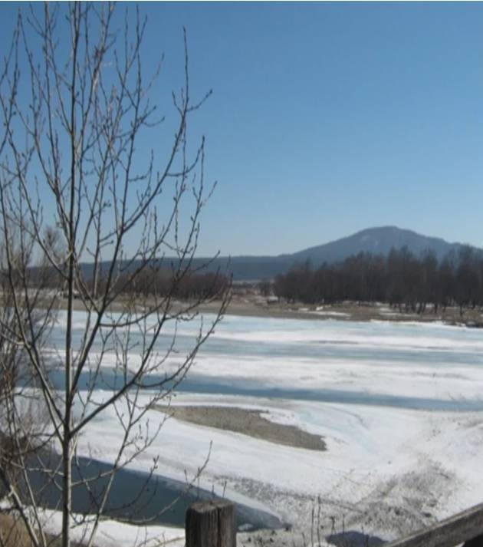

Село моё - Далахай

Моё село-краса страны!
Моё село – любимица земли!
Моё село – волшебная страна.
Тебя роднее нету нечего.

Я люблю тебя всегда:
И зимой, весною, летом.
Ты в любое время года
Меня приветливо встречаешь.

Моё любимое село! С тобою прощаться не буду,
По тебе скучаю я. Ведь ты для меня,
У тебя красиво и светло, Как мама родная,
У тебя душа и жизнь моя. И ради тебя я готова на всё.

ноябрь, 2018 год

